Phương án triển khai AI Agent cho hệ thống GOVIA
Oct 6, 2026 · @Someone

1. Tóm tắt điều hành
Kiến nghị: mở rộng Agent Core đã có sẵn trong GOVIA thành 1 trợ lý điều phối + 7 agent chuyên trách theo module, triển khai 4 giai đoạn trong khoảng 9 tháng, chạy mô hình ngôn ngữ đặt tại hạ tầng nội bộ (on-premise) làm mặc định.
- Không xây lại từ đầu. Package com.govia.audit.agent đã có vòng lặp gọi tool nhiều bước, nhật ký gọi tool (AgentAuditLog), kiểm tra số liệu có nằm trong dữ liệu tool trả về hay không (grounded), và 10 tool chỉ-đọc cho mảng chấm điểm rủi ro.
- Nguyên tắc vàng: agent chỉ đọc, phân tích, soạn thảo nháp; mọi thao tác ghi (tạo kiến nghị, đổi trạng thái, phê duyệt) đều qua màn hình xác nhận của con người và đi qua đúng API + quyền của người dùng đang đăng nhập.
- Giá trị lớn nhất nằm ở 3 chỗ: soạn thảo phát hiện/kiến nghị và báo cáo kiểm toán (TTSS, PHBC), lập kế hoạch kiểm toán dựa trên rủi ro (KHKT/KHNS), và theo dõi khắc phục quá hạn (TDKP).
- Lộ trình: GĐ1 nền tảng + trợ lý hỏi đáp toàn hệ thống → GĐ2 agent tác nghiệp kiểm toán → GĐ3 agent lập kế hoạch và theo dõi khắc phục → GĐ4 tự động hoá theo lịch và đánh giá chất lượng.

2. Nguyên tắc: chỉ nhúng AI, không thay đổi quy trình hiện tại
Không giai đoạn nào thay đổi quy trình nghiệp vụ, luồng duyệt Flowable, màn hình nhập liệu hay dữ liệu nghiệp vụ: AI chỉ được cộng thêm bên cạnh. Khi rà soát, bản thiết kế đầu có 3 chỗ chạm nhẹ vào hệ thống đang chạy (timer trong Flowable, bảng vector chung schema nghiệp vụ, hàng chờ duyệt chung); cả 3 đã được sửa trong tài liệu này.
Giai đoạn | Phần thêm mới | Phần hiện tại bị chạm | Ảnh hưởng quy trình
G1 Nền tảng | Máy GPU + vLLM, schema agent (hội thoại, vector), nút “Trợ lý AI” mở ngăn bên phải | Thêm 1 nút trên thanh đầu trang | Không — không bấm nút thì mọi thứ như cũ
G2 Tác nghiệp KT | Endpoint chỉ-đọc /api/audit/tools/*, nút “AI gợi ý” đổ bản nháp vào form TTSS/PHBC | Không sửa service, validate, API Lưu | Không — CBKT vẫn nhập, Lưu, trình duyệt như cũ
G3 Kế hoạch, TDKP | Đọc nội dung file đính kèm, soạn thư đôn đốc dạng nháp | Đọc bảng đính kèm (chỉ đọc) | Không — không tự gửi, không đổi trạng thái kiến nghị, phân bổ KHNS vẫn theo nút hiện có
G4 Tự động hoá | Job theo lịch riêng, mục “Gợi ý AI”, gợi ý điểm DGCL | Không | Không — điểm DGCL vẫn do người chấm nhập
5 quy tắc kỹ thuật để giữ đúng nguyên tắc này:
- Không sửa cái đang có: không đổi entity/bảng nghiệp vụ, service, BPMN, vai trò và quyền hiện có; mọi bảng mới nằm trong schema agent.
- AI không tự lưu: tool chỉ đọc hoặc trả bản nháp về giao diện; dữ liệu chỉ vào hệ thống khi người dùng bấm nút Lưu cũ, qua validate cũ.
- Công tắc tắt: cấu hình govia.agent.enabled (toàn hệ thống và theo từng agent); tắt là hệ thống trở lại đúng như hôm nay.
- AI lỗi không kéo hệ thống lỗi theo: gọi AI bất đồng bộ có timeout; máy GPU sập thì nút AI báo “tạm ngưng”, màn hình nghiệp vụ vẫn chạy.
- Không làm chậm người dùng: mô hình chạy trên máy riêng; tool đọc có giới hạn số lượt/phút, job theo lịch chạy ngoài giờ làm việc; khi dữ liệu lớn có thể đọc từ bản sao (read replica).

3. Hiện trạng hệ thống GOVIA
GOVIA là 1 ứng dụng Spring Boot 3.3 (Java 21) + React 18/Ant Design trên PostgreSQL 16, khoảng 860 file Java, quy trình duyệt chạy trên Flowable BPMN. Mọi module đều theo cùng khuôn controller → service → repository và có REST API riêng có @PreAuthorize — đây là điểm thuận lợi nhất: agent chỉ cần gọi lại đúng các API này là kế thừa đủ phân quyền.
Nhóm module | Màn hình / chức năng chính | Công việc thủ công nặng nhất hiện nay
Danh mục (chung + QT) | Điểm kiểm soát, hạng mục công việc, bước quy trình, loại ngoại lệ, mapping ngoại lệ, phụ lục, thư viện tài liệu | Nhập/chuẩn hoá Excel, kiểm trùng mã theo năm, tra cứu điểm kiểm soát phù hợp
Chấm điểm rủi ro | Tiêu chí, trọng số, ma trận hệ số, điểm định lượng/định tính/tổng hợp/chuyên gia theo chi nhánh, HSRR, dashboard | Giải thích vì sao 1 đơn vị bị xếp hạng cao, so sánh xu hướng nhiều năm
Lập kế hoạch | KHKT bộ phận / tổng hợp / tháng, KHNS phòng ban và năm (phân bổ tự động), chuyển KHTH, QĐ thành lập đoàn | Cân đối nguồn lực, chọn đối tượng theo rủi ro, soạn quyết định
Thực hiện kiểm toán | 18 màn hình mẫu CMTD/CMNTD, Quản lý đợt KT, CKT quy trình, quản lý công việc CBKT/THKT, TTSS, giám sát đoàn | Chọn mẫu, ghi nhận sai sót, viết phát hiện + kiến nghị, báo cáo tiến độ
Phát hành báo cáo (PHBC) | Danh sách báo cáo + lưới kiến nghị | Tổng hợp TTSS thành báo cáo, chuẩn hoá câu chữ kiến nghị
Theo dõi khắc phục (TDKP) | Giao việc, CEO toàn hàng/KH, chi nhánh, nghị quyết, kiến nghị đơn vị, 5 báo cáo Excel | Đôn đốc quá hạn, đọc bằng chứng khắc phục đơn vị gửi lên
Đánh giá chất lượng (DGCL) | Chấm PL01A/B/F, xuất Excel | Đối chiếu hồ sơ với tiêu chí, chấm điểm nhất quán giữa người chấm
Nền tảng | Nhân sự, tài khoản/vai trò, workflow Flowable, nhật ký thao tác, thông báo | Tra cứu “việc của tôi”, ai đang giữ hồ sơ
AI đã có trong code: màn hình AuditAgentChat, orchestrator tối đa 5 vòng gọi tool, câu trả lời bắt buộc theo khung FACT / ANALYSIS / RECOMMENDATION / EVIDENCE, tool gọi qua HTTP mang JWT của người dùng, mô hình qwen2.5:7b-instruct qua Ollama. Giới hạn hiện tại: chỉ phủ mảng chấm điểm rủi ro, lịch sử hội thoại lưu trong bộ nhớ (mất khi khởi động lại), chưa đọc được tài liệu/file đính kèm, mô hình 7B yếu khi lập luận nhiều bước và viết văn bản tiếng Việt dài.

4. Kiến trúc tổng thể
Mô hình “1 điều phối + nhiều agent chuyên trách”, tất cả dùng chung 3 lớp: tool, kho tri thức và mô hình ngôn ngữ.
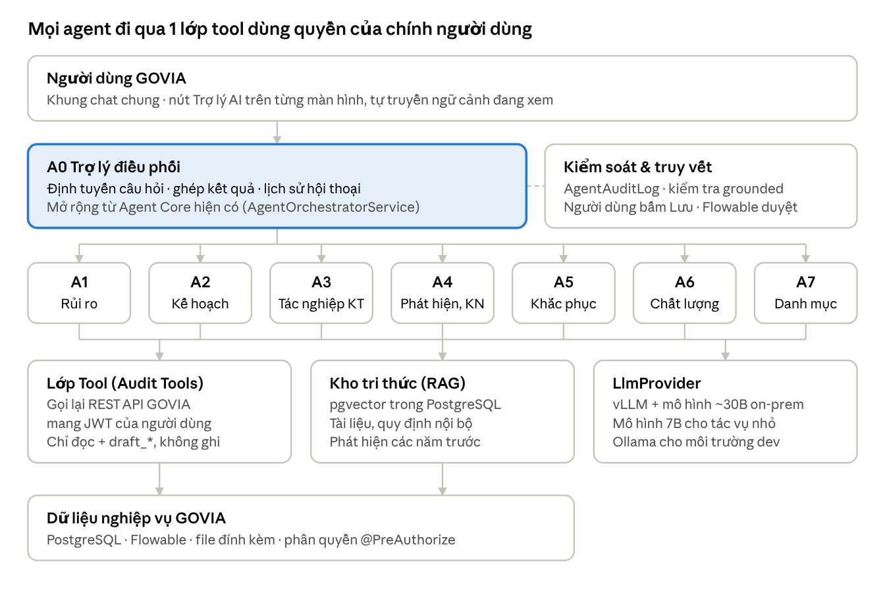
kiến trúc AI Agent · 1 điều phối, 7 agent chuyên trách, 3 lớp dùng chung
A0 nhận câu hỏi kèm ngữ cảnh màn hình, chọn agent chuyên trách; mỗi agent chỉ được thấy bộ tool của mình, nên prompt ngắn hơn và mô hình chọn tool chính xác hơn so với 1 agent ôm ~60 tool.
- Tool registry theo module: tách AuditToolRegistry thành nhiều registry (RiskTools, PlanTools, FindingTools...) và giữ quy ước hiện có: mỗi tool khớp 1-1 với audit-tools-contract.md.
- Endpoint “tool” mỏng: dưới /api/audit/tools/*, trả JSON gọn đã lọc trường, gọi lại service hiện có — không nhân bản logic nghiệp vụ.
- Kết quả có cấu trúc: giữ khung FACT / ANALYSIS / RECOMMENDATION / EVIDENCE; thêm loại DRAFT (bản nháp kèm trường đích) để giao diện đổ vào form cho người dùng sửa.

5. Thiết kế AI Agent theo từng module
8 agent, mỗi agent gắn với 1 nhóm module và chỉ được thấy bộ tool của nhóm đó. Mức tự động: M1 = chỉ trả lời/phân tích; M2 = soạn nháp, người dùng bấm Lưu; M3 = tự chạy theo lịch, kết quả vào mục “Gợi ý AI” riêng (không tạo task Flowable, không tự gửi thư). Không agent nào được tự phê duyệt hay tự phát hành.
Agent | Module phục vụ | Việc agent làm | Tool cần thêm (đọc / nháp) | Mức
A0. Trợ lý điều phối | Toàn hệ thống | Hiểu câu hỏi, chuyển cho agent đúng chuyên môn, ghép kết quả; trả lời “việc của tôi hôm nay”, hướng dẫn dùng màn hình | get_my_tasks (Flowable), search_menu_help, route_to_agent | M1
A1. Agent Rủi ro | Chấm điểm rủi ro, HSRR, dashboard | Giải thích điểm/xếp hạng, so sánh chi nhánh, phát hiện biến động bất thường giữa 2 năm, gợi ý đối tượng cần ưu tiên | 10 tool hiện có + get_score_anomalies, get_expert_rank_diff | M1
A2. Agent Kế hoạch | KHKT BP/TH/tháng, KHNS PB/năm, chuyển KHTH | Đề xuất danh sách đối tượng theo điểm rủi ro + chu kỳ kiểm toán, cảnh báo thiếu/thừa người theo tháng, soạn nháp QĐ thành lập đoàn | get_plan_coverage, get_staff_capacity, get_employee_capability, draft_plan_proposal, draft_decision_doc | M2
A3. Agent Tác nghiệp KT | CMTD/CMNTD, CKT, CKT quy trình, QL công việc CBKT/THKT | Gợi ý điểm kiểm soát + thủ tục theo nghiệp vụ/quy trình, tra mapping loại ngoại lệ, kiểm tra mẫu nhập thiếu trường, tóm tắt tiến độ đoàn | get_engagement, get_work_items(qt), get_control_points, get_exception_mapping, validate_sample_rows | M1–M2
A4. Agent Phát hiện & Kiến nghị | TTSS, PHBC | Viết lại phát hiện theo cấu trúc Điều kiện–Tiêu chuẩn–Nguyên nhân–Ảnh hưởng, gợi ý loại kiến nghị từ danh mục, phát hiện trùng lặp với các đợt trước, soạn nháp báo cáo PHBC | get_ttss, search_similar_findings (RAG), get_recommendation_types, draft_finding, draft_report_section | M2
A5. Agent Theo dõi khắc phục | TDKP (giao việc, CEO, chi nhánh, NQ, KN đơn vị, báo cáo) | Liệt kê kiến nghị sắp/đã quá hạn theo người phụ trách, đọc file bằng chứng đơn vị gửi và đánh giá sơ bộ “đã đáp ứng / chưa đủ”, soạn thư đôn đốc | get_open_recommendations, read_attachment_text, draft_reminder, draft_tdkp_report_comment | M2–M3
A6. Agent Chất lượng | DGCL (PL01A/B/F) | Đối chiếu hồ sơ đoàn với từng tiêu chí, đề xuất điểm kèm lý do + dẫn chứng, cảnh báo chênh lệch giữa người chấm | get_dgcl_criteria, get_engagement_dossier, suggest_score | M2
A7. Agent Danh mục & Dữ liệu | Danh mục chung + QT, nhân sự, tài liệu | Kiểm tra file Excel trước khi import (sai cột, trùng mã theo năm, mã mồ côi), gợi ý mapping cột, hỏi đáp trên thư viện tài liệu/quy định nội bộ | preview_import, find_duplicates, search_documents (RAG) | M1–M2
Luồng điển hình (A4): CBKT nhập ghi chép thô vào TTSS → bấm “AI soạn phát hiện” → agent đọc dòng TTSS, mapping ngoại lệ, 5 phát hiện tương tự của các năm trước → trả bản nháp hiển thị cạnh bản gốc (so sánh 2 cột) kèm dẫn nguồn → CBKT sửa và Lưu qua API TTSS hiện có. Agent không có tool ghi trực tiếp vào TTSS.
Cách gắn vào giao diện: ngoài khung chat chung, mỗi màn hình có nút “Trợ lý AI” mở ngăn bên phải, tự truyền ngữ cảnh đang xem (mã đợt KT, chi nhánh, năm) để người dùng không phải gõ lại.
Nút “Trợ lý AI” và khung Chat là một: cả hai dùng chung 1 component chat, cùng A0 điều phối, cùng 7 agent và bộ tool, nên thông minh như nhau. Người dùng vẫn chat tự do, hỏi tiếp nhiều lượt, hỏi cả việc ngoài màn hình đang mở. Khác biệt duy nhất là ngăn bên phải biết sẵn ngữ cảnh, nên còn tiện hơn:
 | Khung Chat đầy đủ (menu riêng) | Ngăn Trợ lý AI (trên từng màn hình) | Nút “AI gợi ý” (trên form)
Chat tự do, nhiều lượt | Có | Có | Không — 1 thao tác, sau đó có thể “Hỏi thêm” mở sang ngăn chat
Biết ngữ cảnh đang xem | Không, phải gõ mã đợt/chi nhánh | Có, hiện thành thẻ (vd “Đợt KT 2026-05 · CN Hà Nội”), người dùng bỏ được | Có, lấy dòng đang nhập
Câu hỏi gợi ý sẵn | Chung | Theo màn hình (vd TDKP: “Kiến nghị nào sắp quá hạn?”) | —
Đổ bản nháp vào form | Không | Có nút “Đưa vào form”, người dùng vẫn tự bấm Lưu | Có
Lịch sử hội thoại | Dùng chung — cuộc chat mở từ ngăn bên phải xem tiếp được ở khung Chat và ngược lại
Khẳng định về độ thông minh và tiện lợi: về thiết kế, ngăn Trợ lý AI chắc chắn thông minh bằng khung Chat, vì cùng 1 bộ máy, cùng mô hình và cùng bộ tool. Nó cũng tiện hơn, vì biết sẵn ngữ cảnh, bớt bước gõ lại mã và đổ được bản nháp vào form. Mức tiện lợi thực tế với kiểm toán viên sẽ được đo trong đợt thí điểm G1–G2: số lượt dùng, tỷ lệ bản nháp được giữ và khảo sát ý kiến người dùng. Kết quả đo sẽ quyết định có tinh chỉnh hay không trước khi mở rộng.

6. Bảo mật và kiểm soát rủi ro AI
Dữ liệu kiểm toán nội bộ ngân hàng là dữ liệu mật, nên thiết kế mặc định là dữ liệu không rời khỏi hạ tầng ngân hàng và AI không có quyền cao hơn người đang dùng.
Rủi ro | Biện pháp kiểm soát
Agent thấy dữ liệu ngoài quyền | Mọi tool gọi lại REST API có @PreAuthorize bằng JWT của chính người dùng (đã làm trong AuditToolExecutor); RAG lọc tài liệu theo đơn vị/đợt KT người dùng được xem trước khi đưa vào mô hình
AI tự ý thay đổi dữ liệu | Không có tool ghi trực tiếp; tool draft_* chỉ trả bản nháp, người dùng bấm Lưu qua API cũ; phê duyệt vẫn đi qua Flowable
“Ảo giác” số liệu | Giữ cơ chế grounded hiện có (số trong câu trả lời phải xuất hiện trong dữ liệu tool), hiển thị nhãn “Chưa kiểm chứng” khi không đạt; mọi nhận định kèm dẫn nguồn bấm được
Chèn lệnh qua nội dung file (prompt injection) | Nội dung file đính kèm/TTSS được đóng khung là “dữ liệu”, agent đọc file không có tool gửi thư hay ghi
Dữ liệu ra ngoài | Mô hình on-premise là mặc định; nếu dùng mô hình cloud thì qua cổng che dữ liệu (mã KH, số TK, CMND, họ tên) và có phê duyệt của Khối CNTT/ATTT
Không truy vết được | AgentAuditLog lưu người hỏi, tool, tham số, kết quả, độ trễ; bổ sung lưu bản nháp AI và bản cuối người dùng lưu để đo tỷ lệ sửa
Phụ thuộc vào AI trong kết luận kiểm toán | Quy định nội bộ: kết luận và xếp loại do kiểm toán viên chịu trách nhiệm; báo cáo ghi rõ phần có AI hỗ trợ soạn thảo
Cần thêm 1 bảng cấu hình bật/tắt agent theo vai trò (vd chỉ Trưởng đoàn dùng A6) trong màn hình Quản trị, dùng chung cơ chế phân quyền hiện có.

7. Công nghệ, mô hình và hạ tầng
Giữ nguyên stack Java/Spring + PostgreSQL, chỉ thêm 1 máy chủ GPU và extension pgvector; không thêm ngôn ngữ hay cơ sở dữ liệu mới.
Thành phần | Hiện tại | Đề xuất | Lý do
Mô hình chính | Qwen2.5 7B qua Ollama | Mô hình mở cỡ ~30B (họ Qwen hoặc tương đương, tiếng Việt tốt, hỗ trợ gọi tool) | 7B hay bỏ qua submit_final_answer (code đã phải nhắc lại), yếu khi viết phát hiện dài
Mô hình nhỏ | — | Giữ 7B cho việc đơn giản: phân loại câu hỏi, định tuyến, kiểm tra Excel | Nhanh, rẻ, giảm tải GPU lớn
Máy chạy mô hình | Ollama | vLLM (giữ Ollama cho môi trường dev) | Phục vụ nhiều người dùng cùng lúc, API chuẩn OpenAI-compatible
Embedding + tìm kiếm | — | Mô hình embedding đa ngôn ngữ (vd bge-m3) + pgvector trong schema riêng agent, tách khỏi bảng nghiệp vụ | RAG cho thư viện tài liệu, phát hiện cũ, quy định
Đọc file | Apache POI (Excel/Word) | Thêm Apache Tika cho PDF/Word; OCR cho ảnh scan nếu cần | Đọc bằng chứng khắc phục, tài liệu đính kèm
Lịch sử hội thoại | ConversationStore trong bộ nhớ | Bảng agent_conversation / agent_message (Liquibase) | Không mất khi khởi động lại, phục vụ kiểm tra
Chạy theo lịch (M3) | — | Spring @Scheduled riêng của module agent, không thêm timer vào BPMN | Không chạm định nghĩa quy trình duyệt đang chạy
Lớp trừu tượng mô hình | LlmProvider (1 cài đặt Ollama) | Thêm OpenAiCompatibleProvider (vLLM) và tuỳ chọn 1 provider cloud | Đổi mô hình bằng cấu hình govia.llm.provider, không sửa agent
Hạ tầng ước tính (sơ bộ, cần nhà cung cấp báo giá): 1 máy chủ GPU có tổng ~80–96 GB VRAM (vd 1× GPU 80 GB hoặc 2× GPU 48 GB) đủ chạy mô hình ~30B lượng tử hoá + embedding cho khoảng 30–50 người dùng đồng thời; thêm 1 máy dự phòng khi đưa vào vận hành chính thức. Phương án cloud không cần mua GPU nhưng tính phí theo lượng sử dụng và cần phê duyệt ATTT về đưa dữ liệu ra ngoài.

8. Lộ trình, KPI và nguồn lực
Triển khai cuốn chiếu ~9 tháng; chỉ sang giai đoạn sau khi qua cổng đánh giá của giai đoạn trước. Tháng tính từ ngày khởi động dự án.
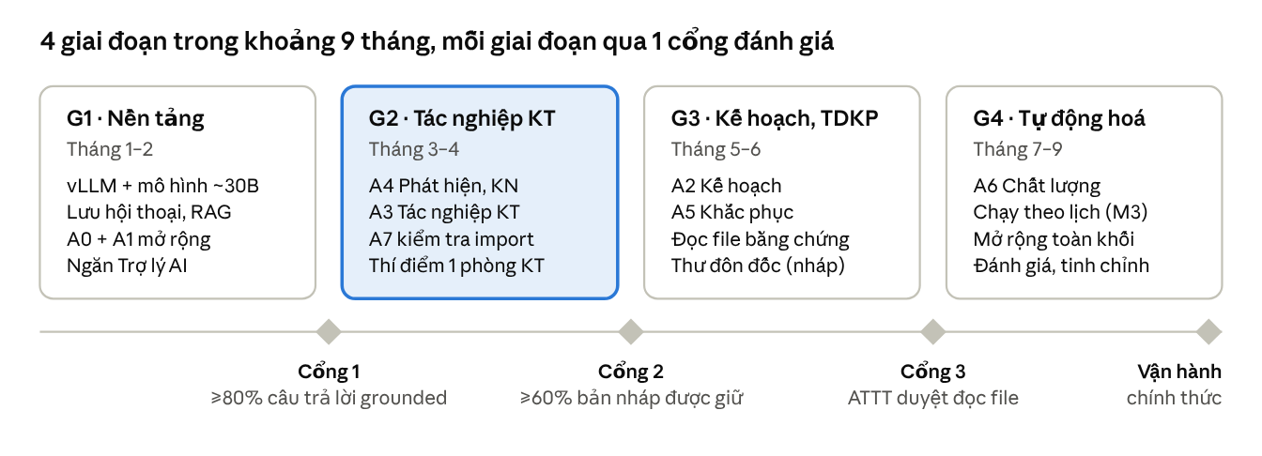
lộ trình · 4 giai đoạn, 3 cổng đánh giá
G2 là giai đoạn tạo giá trị chính (soạn phát hiện/kiến nghị); G3 cần ATTT đồng ý cho agent đọc file đơn vị gửi lên trước khi mở.
KPI | Cách đo | Mục tiêu đề xuất
Tỷ lệ câu trả lời grounded | Cờ grounded trong AgentMetadata | ≥ 80%
Tỷ lệ bản nháp được giữ | So bản nháp AI với bản người dùng lưu (độ sửa < 30%) | ≥ 60%
Thời gian soạn 1 phát hiện | Khảo sát trước/sau với nhóm thí điểm | Giảm ≥ 40%
Kiến nghị quá hạn không được nhắc | Đối chiếu TDKP với nhật ký thư đôn đốc | 0
Độ trễ trả lời | AgentAuditLog.latency | < 15 giây cho 90% lượt
Sự cố dữ liệu ngoài quyền | Kiểm tra định kỳ nhật ký tool | 0
Nguồn lực đề xuất: 1 kiến trúc sư/tech lead, 2 lập trình viên Java, 1 lập trình viên React, 0,5 DevOps quản trị máy GPU, 1–2 kiểm toán viên nghiệp vụ làm key user (viết bộ câu hỏi mẫu và chấm kết quả), cùng đầu mối ATTT rà soát ở mỗi cổng.
Cách kiểm thử mỗi agent: bộ 30–50 câu hỏi/tình huống thật do key user soạn kèm đáp án mong đợi, chạy lại tự động mỗi lần đổi mô hình hoặc prompt để không bị thụt lùi chất lượng.

9. Các điểm cần anh/chị quyết định
- Mô hình: chỉ on-premise (an toàn, cần mua GPU) hay lai on-premise + cloud có che dữ liệu (chất lượng văn bản tốt hơn, cần phê duyệt ATTT)? Đề xuất: on-premise.
- Thứ tự ưu tiên GĐ2: bắt đầu bằng A4 Phát hiện & Kiến nghị (giá trị cao nhất) hay A5 Theo dõi khắc phục (rủi ro thấp nhất, dễ đo)? Đề xuất: A4.
- Dữ liệu lịch sử cho RAG: có được nạp phát hiện/báo cáo của các năm trước (ngoài GOVIA) vào kho tri thức không, ai là đầu mối cung cấp?
- Nhóm thí điểm: 1 phòng kiểm toán (khoảng 10–15 người) dùng thử 4 tuần trước khi mở rộng.
- Chính sách sử dụng AI: cần văn bản nội bộ quy định trách nhiệm của kiểm toán viên với nội dung AI soạn trước khi mở GĐ2.

